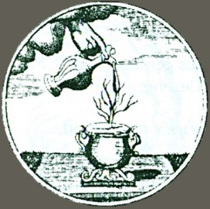
Уважаемые коллеги!
29 ноября (четверг) 2018 г.
В ГОСУДАРСТВЕННОМ ИНСТИТУТЕ ИСКУССТВОЗНАНИЯ
СОСТОИТСЯ 11 (47) ЗАСЕДАНИЕ МЕЖДИСЦИПЛИНАРНОГО НАУЧНОГО СЕМИНАРА «ПРОБЛЕМЫ ХУДОЖЕСТВЕННОЙ КУЛЬТУРЫ XVIII ВЕКА»
Форма: научный доклад
Тематическое направление: русская иконопись XVIII века
Тема: Западноевропейские иконографические источники русских изобразительных сводов чтимых богородичных икон XVIII века
Докладчик: Наталья Игнатьевна Комашко (ученый секретарь Центрального музея древнерусской культуры и искусства имени Андрея Рублева)
Ключевые аспекты: В начале XVIII века в русской письменности наметилось стремление к объединению сведений о чтимых богородичных иконах всего христианского мира в одной книге - своего рода энциклопедии образов Богоматери. Этот процесс нашел свое отражение и в изобразительном искусстве: в русской гравюре, а затем и в иконописи появился новый жанр свода чтимых богородичных икон. Иконография неизвестных в России чудотворных образов христианского востока и запада, сведения о которых вошли в сборники сказаний, в силу недоступности подлинных образцов нередко была плодом творческой фантазии граверов и иконописцев начала XVIII века. Созданные ими изображения основывались на широком круге западноевропейского изобразительного материала и, в дальнейшем, закрепились как в иконах-сводах, так и в отдельных богородичных иконах.
Доклад посвящен генезису иконографии ряда богородичных икон, появившихся в русской иконописи в начале XVIII века - иконографическим истокам, творческой переработке и адаптации западных образцов, дальнейшему бытованию новых иконографических схем в XVIII столетии.
Место проведения: Государственный институт искусствознания, кинозал
Время: 17.00
Всех желающих принять участие в семинаре прошу зарегистрироваться по электронной почте: culture.18.century@gmail.com
До встречи!
Куратор семинара: к. иск. Алла Александровна Аронова

